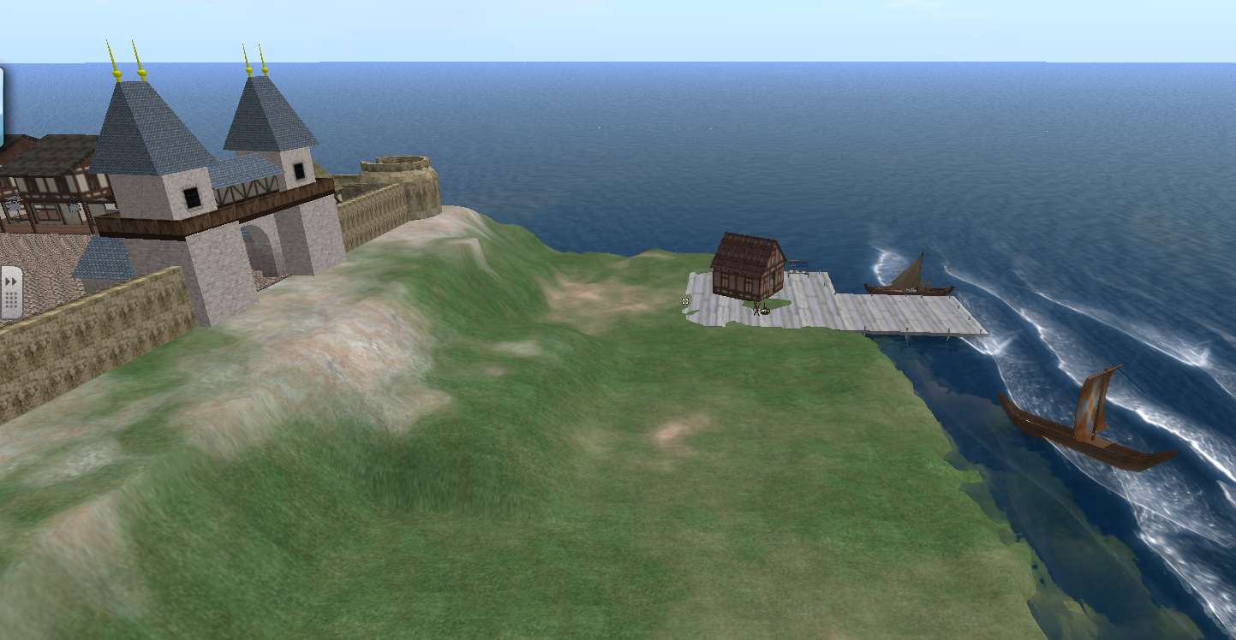 |  |  | Scena n. 1  L'arrivo del nuovo signore
Personaggi | Testo |  |  | Luogo | Azioni |  |  | Oggetti | Gesture | Assistente
- Ior, ex capitano delle guardie |  |  |  | Ingresso della città | Entrano in città e si registrano |  |  | Mulo  Carretto  Pane  Cavallo di Ior  Pergamena  Stendardo del conte  Cavalieri al seguito
- Soldato 1
- Soldato 2
- Soldato 3 al tavolo
- Contadino con carretto
- Contadina
- Uomo con mulo
- Araldo
Il conte Lester Red Dragon, nuovo Signore di Virtualia
Prima inquadratura: nave che attracca al molo. Si vede il conte sulla nave e alcuni cavalieri.

Seconda inquadratura: l’ingresso della città. Tre soldati, Ior, un contadino con il mulo, uno con buoi e carretto e una contadina.
Soldato 2 | Ehi, tu! Attento! |  |  |  | Grida verso Ior |  | Allarmato |  | Indicare F1
Soldato 1 | Ma dove vai, Sei ubriaco? |  |  |  | Grida verso Ior |  | Arrabbiato |  | Mani al fianco
Ior | Lasciatemi entrare. Non mi riconoscete? |  |  |  | Si rivolge ai soldati |  | Con calma
Soldato 2 | Sì, sì… ma ti devi registrare. Devi aspettare il tuo turno. |  |  |  | Grida a Ior |  | Impaziente |  | Indicare F1  Il tavolo
Ior | Maledetti. Ma un tempo non era così. Un tempo erano rispettosi e soprattutto avevano paura del loro signore. Il conte Ivan era un signore giusto e io lo servivo con onore. Ora invece a Virtualia regna il caos. Dopo la sua morte, tutto è cambiato. Aspettiamo un nuovo signore e la sua famiglia. |  |  |  | Parla alle persone intorno |  | Mortificato
Contadina | Muoviti. Vai avanti! |  |  |  | Urla verso Ior |  | Stanca
Soldato 1 | Non farci perdere tempo. |  |  |  | Dice a Ior |  | Esausto |  | Spinge Ior verso il tavolo
Contadino con carretto | Ma tu sei… sei il vecchio Ior ,il capitano delle guardie del conte Ivan. Ma come ti sei lasciato andare… Che cosa ti è successo. |  |  |  | Sussurra a Ior
Ior | Una storia lunga. Ma non voglio parlarne. |  |  |  | Parla al contadino |  | Tristezza |  | Si gira
Contadino con carretto | Eh, ti va male da quando è morto il Conte |  |  |  | Rivolto a Ior
Ior | Sì, come a tutti voi. |  |  |  | Parla al contadino |  | Irritato
Contadino con carretto | Ma arriverà il nuovo signore. Presto e questo caos finirà. |  |  |  | Dice a Ior |  | Con speranza |  | Alza il dito
Ior | Dici bene, tutto tornerà a posto a Virtualia. Come un tempo. |  |  |  | Comunica a Ior |  | Con tono coraggioso |  | Muove la testa
Contadino con carretto | Speriamo che sia come dici tu. Perché altrimenti … |  |  |  | Riferisce a Ior |  | Scoraggiato
Soldato 1 | Ma che cosa succede… |  |  |  | Parla a Ior e al contadino |  | Infuriato
Si sente il galoppo di un cavallo. Arriva un cavaliere si ferma davanti al cancello
Contadina | C’è molta agitazione fuori |  |  |  | Comunica al soldato |  | Agitata
Uomo con mulo | Un cavallo… dal porto arriva un cavaliere al galoppo |  |  |  | Parla ai soldati |  |  |  | Indica
Tutti si girano verso il cancello e vedono il cavaliere con uno stendardo con il drago (L'araldo)
Araldo | Arriva il signore del castello, arriva il nuovo signore. Fate largo, fate largo! |  |  |  | Grida agli abitanti |  |  |  | Ferma il cavallo vicino al posto di guardia
Contadino con carretto | Eccoti accontentato. |  |  |  | Rivolto a Ior |  | Ironico
Ior | Finalmente.
Contadino con carretto | Già… ed ora… aspettiamo |  |  |  | Grida |  | Attesa
Ior | Ma che ... Fate largo. Voi toglietevi dal ponte. Chiamate il capitano delle guardie.  . |  |  |  | Rivolto prima ai contadini e poi ai soldati.
I contadini si spostano verso la piazza. Il soldato prende il cavallo e corre verso il castello, uscendo dalla seconda porta del villaggio. In quel momento dal porto arriva il signore con i suoi cavalieri. Ferma il cavallo prima di entrare in città.
Araldo | Il conte Lester Red Dragon di Rock, Signore di Virtualia |  |  |  | Rivolto verso i soldati e il popolo |  | Con tono solenne |  |  | Staccare i cavalieri del seguito
Tutti si inchinano
Il conte | Dov'è il Capitano delle guardie? |  |  |  | Avanzandoverso i soldati |  | Seccato
Soldato 1 | Mio Signore ... siamo andati a chiamarlo ... |  |  |  | Col capo chino |  |  |  | Capo chino
Il conte | Bene ... Anzi ... |  |  |  |  |  | Seccato
 | Ma io ti conosco ... Tu sei Ior, il capitano delle guardie |  |  |  | Rivolto a Ior
Ior | Non più ... |  |  |  | Col capo chino |  |  |  | Capo chino
Il conte | Abbiamo combattuto insieme e tu mi hai salvato la vita in più di un'occasione.
Ior | Era un'altra vita, mio signore. Ora ... mi vede così ... |  |  |  | Si rivolge al Signore
Il conte | Il capitano, dov'è questo capitano ...
Soldato 1 | Mio Signore ....
Il conte | Va bene, va bene .... Io r ... accompagnami tu al castello allora.... Lo incontrerò là ....
Ior | Ai suoi ordini ...
Ior gira il cavallo e fa strada all'araldo e al Signore.
I cavalieri si dirigono verso la porta centrale della cittadella e poi verso il ponte levatoio che trovano abbassato

